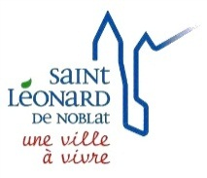
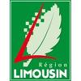
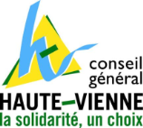
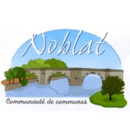
US SAINT LEONARD DE NOBLAT
FOOTBALL
N° agrément Jeunesse et Sports 87S83/039
N° FFF 517419

CONVOCATION

Merci de bien vouloir assister à la réunion des dirigeants qui aura lieu le LUNDI 14 SEPTEMBRE 2015 à 19h00 au foyer du stade R.Poulidor.

Ordre du jour :  Préparation saison 2015/2016
● Mise en place des commissions
● Organisation des tâches
● Questions diverses

PRESENCE INDISPENSABLE

Comptant sur vous,
Le Président
Frédéric VERGNE

